# Web前端工作汇报(3.05-3.18)

——陈波

本周的主页进展是完成了helpal web端的用户生命周期设计，具体情况如下：

1. 遇到的困难及解决方案：
2. 浏览器的跨源访问：

web前端是通过ajax，jquery的post，get方式与后端API接口进行交互，在此遇到了浏览器的跨源访问问题。所有的浏览器都有同源策略(同协议，同域名，同端口);为了安全，浏览器都会拒绝跨源访问。之前都是以自己的电脑作为服务器，自然通过ajax跨源访问就不会出现该问题，但在开发helpal web端时，该问题就出现了。



在网上查找相关资料后，发现有两种解决方案：(1) .ajax本身是支持跨域访问，在前端dataType要设定为“jsonp”。Jsonp(JSON with Padding)是 json 的一种“使用模式”，可以让网页从别的网域获取资料。

缺点：服务端需要配合前端在返回的结果前加上jsonp格式默认的callback函数头，由于后端不只是为web端所做，故不采用该方案。

(2) 利用W3C规定的专门解决跨源访问的协议“跨域资源共享(CORS，Cross-Origin Resource Sharing)”。在服务器端设置返回的header头：response.setHeader("Access-Control-Allow-Origin", "*")，该方案的可行度较高，这样就不用后端在返回值做改变，故采用该方案。解决后效果如下：



1. 在本地存储后端响应数据

在前端存储数据主要有下面两种方式：

(1) localstorage和sessionstorage

HTML5 提供了两种在客户端存储数据的新方法：

localStorage - 没有时间限制的数据存储

sessionStorage - 针对一个 session 的数据存储,关闭浏览器后本地存储的数据自动消除

优点：可在本地存储大量数据；

缺点：不能设置过期时间，不符合网页标准；（不采用）

(2) 网页传统cookie存储

优点：可设置过期时间，能够实现网页的“记住”功能，可规定那些网页可使用cookie；

缺点：不可存储大量的数据（但helpal项目并不需要在本地存储大量用户数据）；（采用）

我自己用javascript写了一个集成的存储cookie类-cookieStorage类

function cookieStorage(max,age){

//maxage为生效时间，path为cookie生效的域

setItem(key,value); //设置名为key，值为value的cookie

getItem(key); //获取名为key的cookie

key(n); //获取第n个cookie的名

removeItem(key); //移除名为key的cookie值

clear(); //清除所有cookie

}

1. Web端用户生命周期展示

基本准备工作做完后，就可以用存储在本地的数据进行动态网页的制作了,前端初步主要界面如下：

1.登录界面

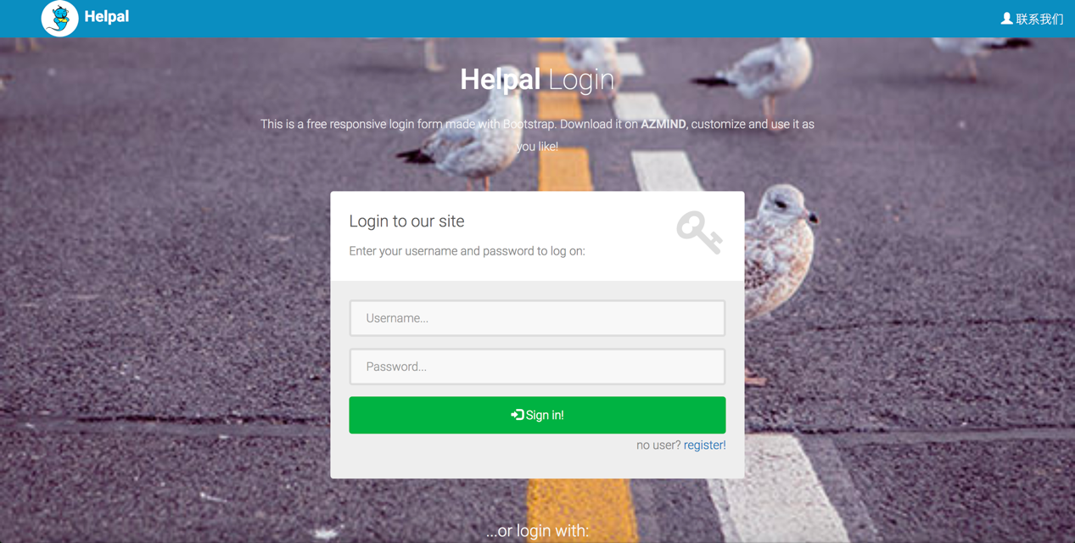

2注册界面

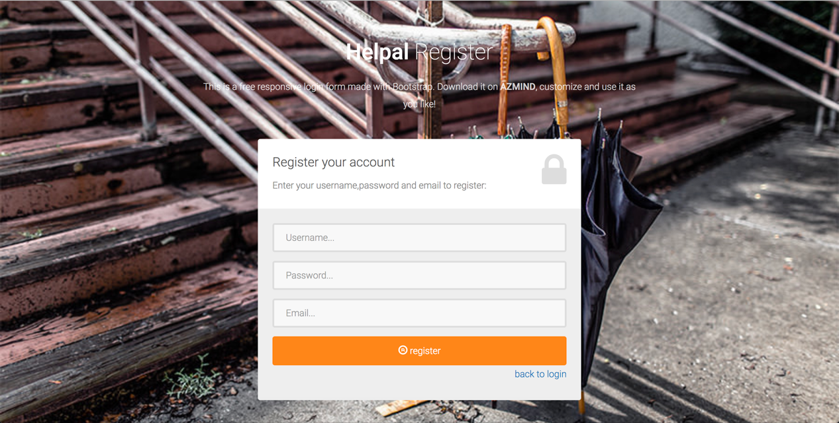

.

3.输入测试账号：name=lilian及password后进入个人主页页面，

原始的个人主页页面为：

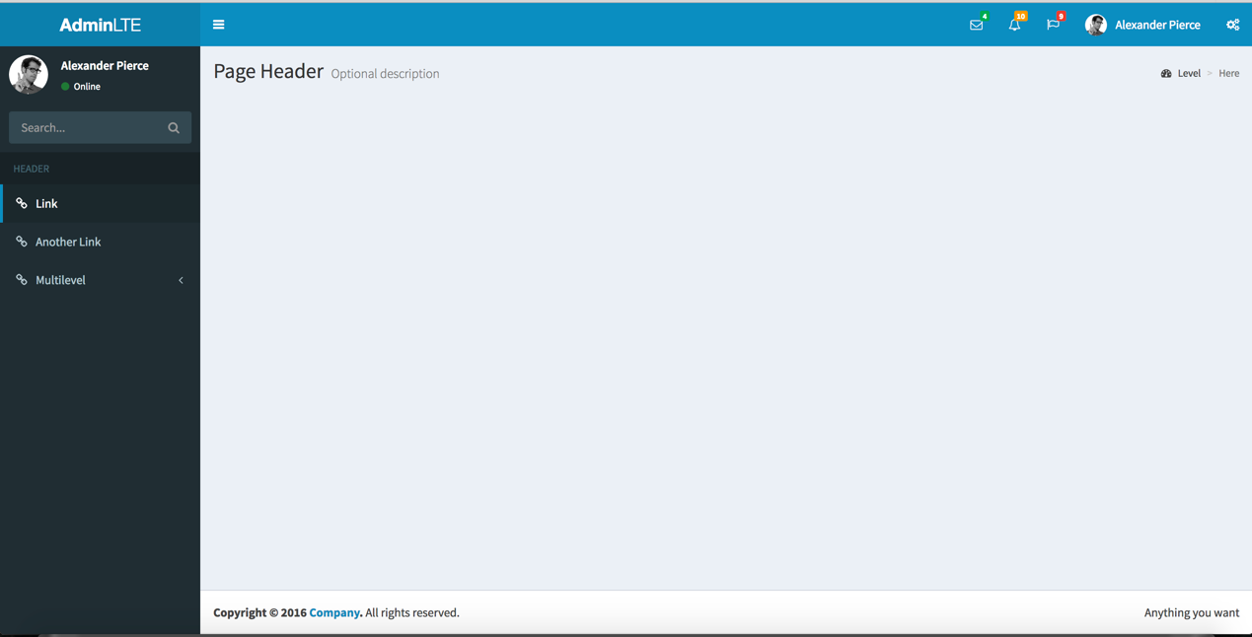

获得用户lilian的个人信息后生成的动态个人主页为：

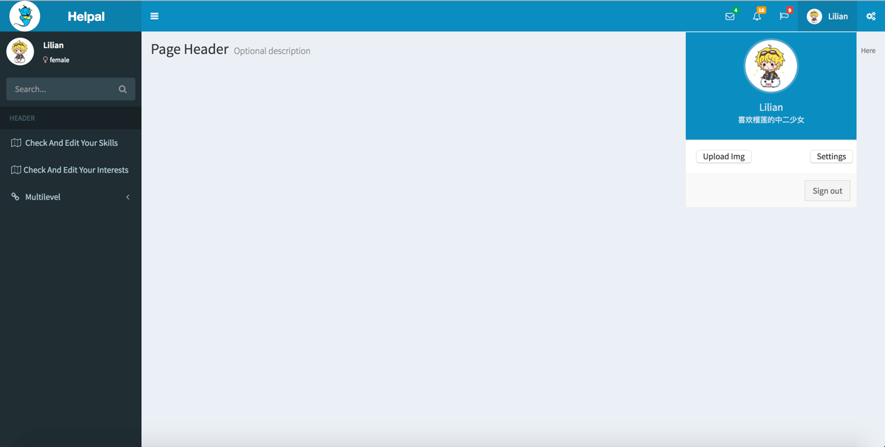

还可以查看用户的skills与interests：

skills：

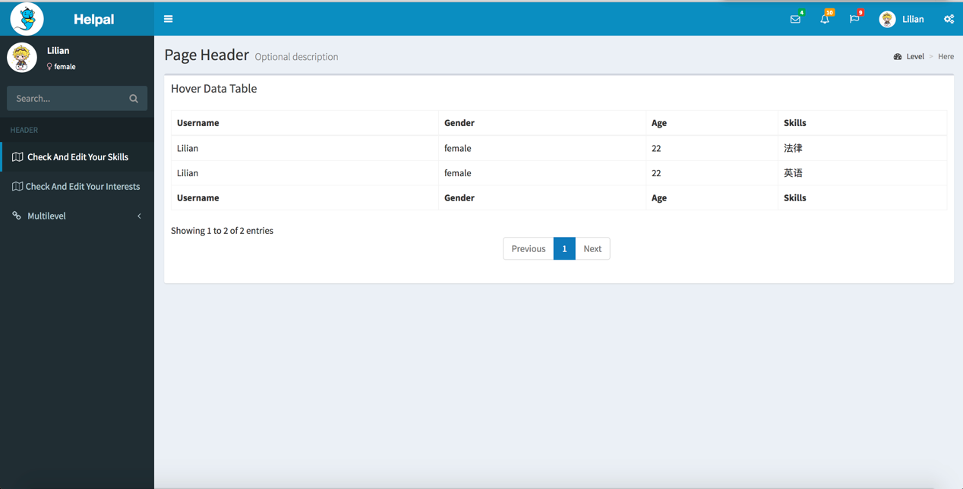

interests：

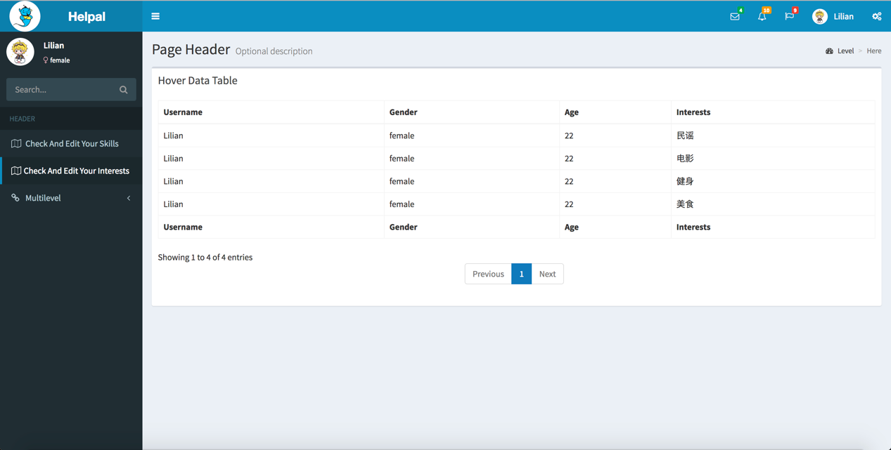

上传头像，修改用户个人信息以及登出：

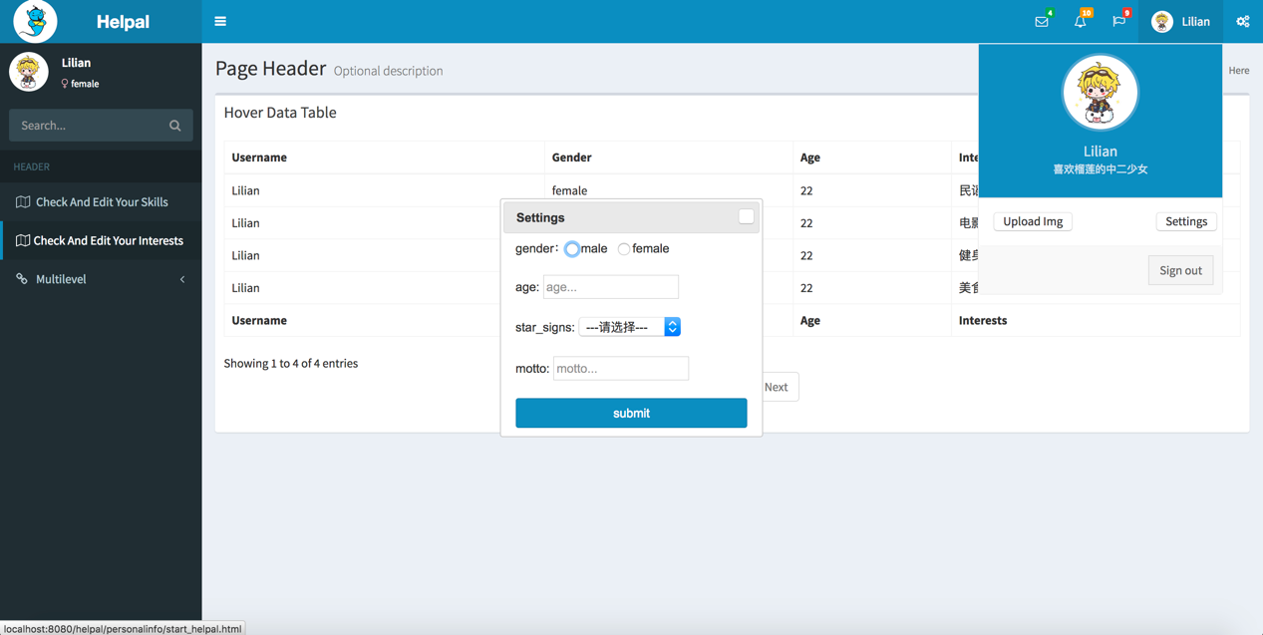

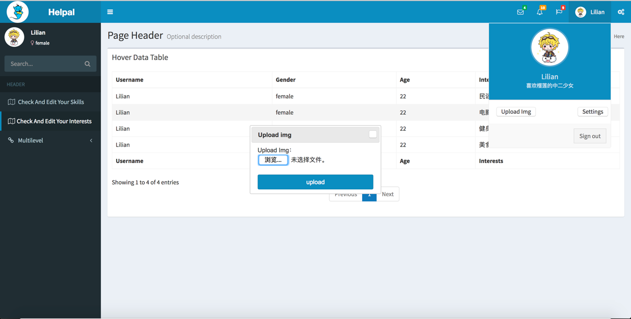

接下来需要解决的问题有：

1. 用户定位服务（计划使用百度api等第三方软件支持）
2. 移动实体匹配算法的论文文献支持
3. 核心api的讨论